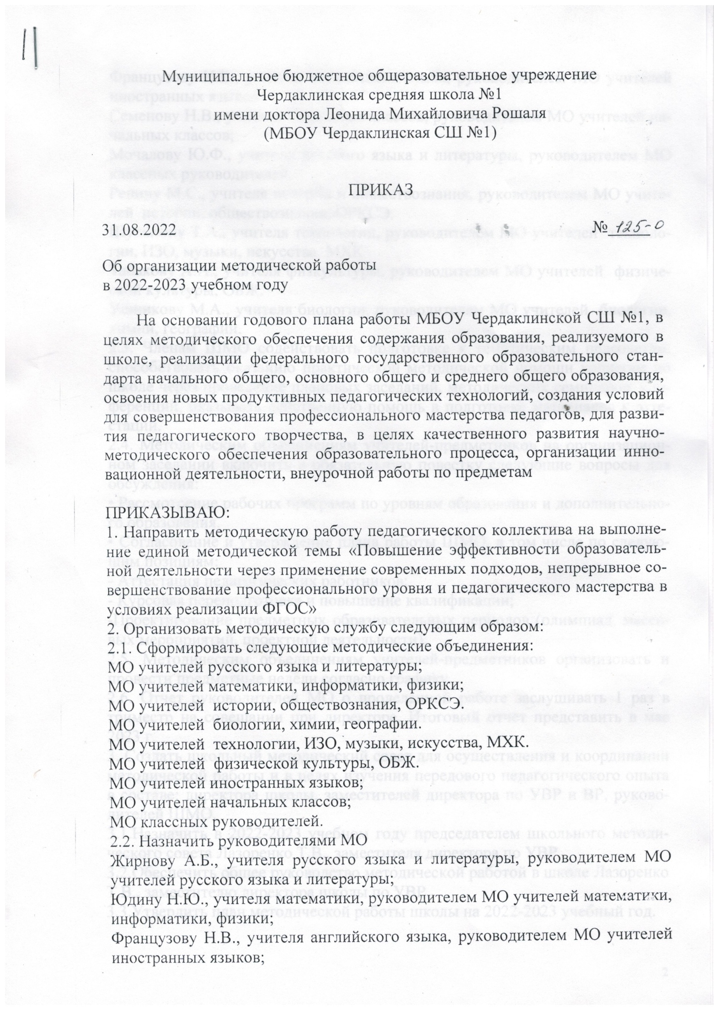

Семенову Н.В., учителя начальных классов, руководителем МО учителей начальных классов;
Мочалову Ю.Ф., учителя русского языка и литературы, руководителем МО классных руководителей.
Репину М.С., учителя истории и обществознания, руководителем МО учителей истории, обществознания, ОРКСЭ.
Шульпину Т.А., учителя технологии, руководителем МО учителей технологии, ИЗО, музыки, искусства, МХК
Табакову А.А., учителя физкультуры, руководителем МО учителей физической культуры, ОБЖ.
Ушникову М.А., учителя биологии, руководителем МО учителей биологии, химии, географии.
2.3. Членам ШМО содействовать подготовке к тематическим педсоветам, способствовать оказанию практической методической помощи коллегам по школе через проведение плановых заседаний, методических семинаров, конференций, оказывать действенную помощь в подготовке материалов к аттестации.
2.4. Методическим объединениям учителей-предметников на организационном заседании включить в обязательную повестку следующие вопросы для обсуждения:
• Рассмотрение рабочих программ по уровням образования и дополнительного образования.
• Согласование и утверждение плана работы ШМО, в том числе по следующим позициям:
- Аттестация педагогических работников;
- Курсовая переподготовка и повышение квалификации;
-Проектирование предметных образовательных периодов (олимпиад, массовых мероприятий, проектной деятельности).
2.5. Методическим объединениям учителей-предметников организовать и провести предметные недели согласно графику.
2.6. Отчет руководителей МО о проделанной работе заслушивать 1 раз в триместр на совещании при директоре. Итоговый отчет представить в мае 2023 г.
3. Создать школьный методический совет для осуществления и координации методической работы и в целях изучения передового педагогического опыта в составе: директора школы, заместителей директора по УВР и ВР, руководителей ШМО.
3.1.Назначить в 2022-2023 учебном году председателем школьного методического совета Лазоренко Т.В., заместителя директора по УВР
3.2.Обеспечить общее руководство методической работой в школе Лазоренко Т.В., заместителю директора школы по УВР.
3.3.Утвердить план методической работы школы на 2022-2023 учебный год.

4. Лазоренко Т.В., заместителю директора по УВР, руководителям ШМО обеспечить:
• создание условий для личного и профессионального саморазвития педагогов, их эрудиции и компетентности средствами научно - методической работы;
• анализ состояния учебно-воспитательной работы в школе (по итогам учебных четвертей и года);
• предоставление педагогическим работникам необходимой информации по основным направлениям развития образования, о программах, новых педагогических технологиях, учебно-методической литературе по проблемам обучения и воспитания детей, новинок методической, психолого-педагогической литературы и нормативных документов;
• качество учебно-воспитательного процесса путем внедрения программ нового поколения, новых педагогических технологий обучения и воспитания;
• выявление, изучение и оценку результативности педагогического опыта в школе;
• обобщение и распространение передового педагогического опыта через участие в конкурсах профессионального мастерства, участие в семинарах, конференциях, размещение методических материалов на сайтах;
• прогнозирование, планирование и работу по повышению квалификации педагогических и руководящих работников школы, а также оказание им организационно-методической помощи в системе непрерывного образования, осуществление непрерывной связи с институтом развития образования.
5. В рамках работы с молодыми учителями.
Организовать наставничество:
№  пп | ФИО молодого учителя | Предмет | Наставник
1 | Синчинова А.К.  (д/о) | История,  обществознание | Репина М.С.
2 | Рубцова Е.А. | ИЗО | Шульпина Т.А.
3 | Дмитриев И.С. | История,  обществознание | Ермолаева Ю.С.
4 | Романова Е.И. | Начальные классы | Тимофеева И.Ю.

Организовать индивидуальные консультации учителей-наставников в течение года, совместное обсуждение и анализ открытых уроков у опытных и молодых учителей.
6. Контроль за исполнением данного приказа возложить на заместителя директора по УВР Лазоренко Т.В.

Директор школы С.В.Шаброва

С приказом ознакомлен(ы)

